Design dat inspireert

Nieuw Geberit Acanto wandcloset met geoptimaliseerde TurboFlush-technologie

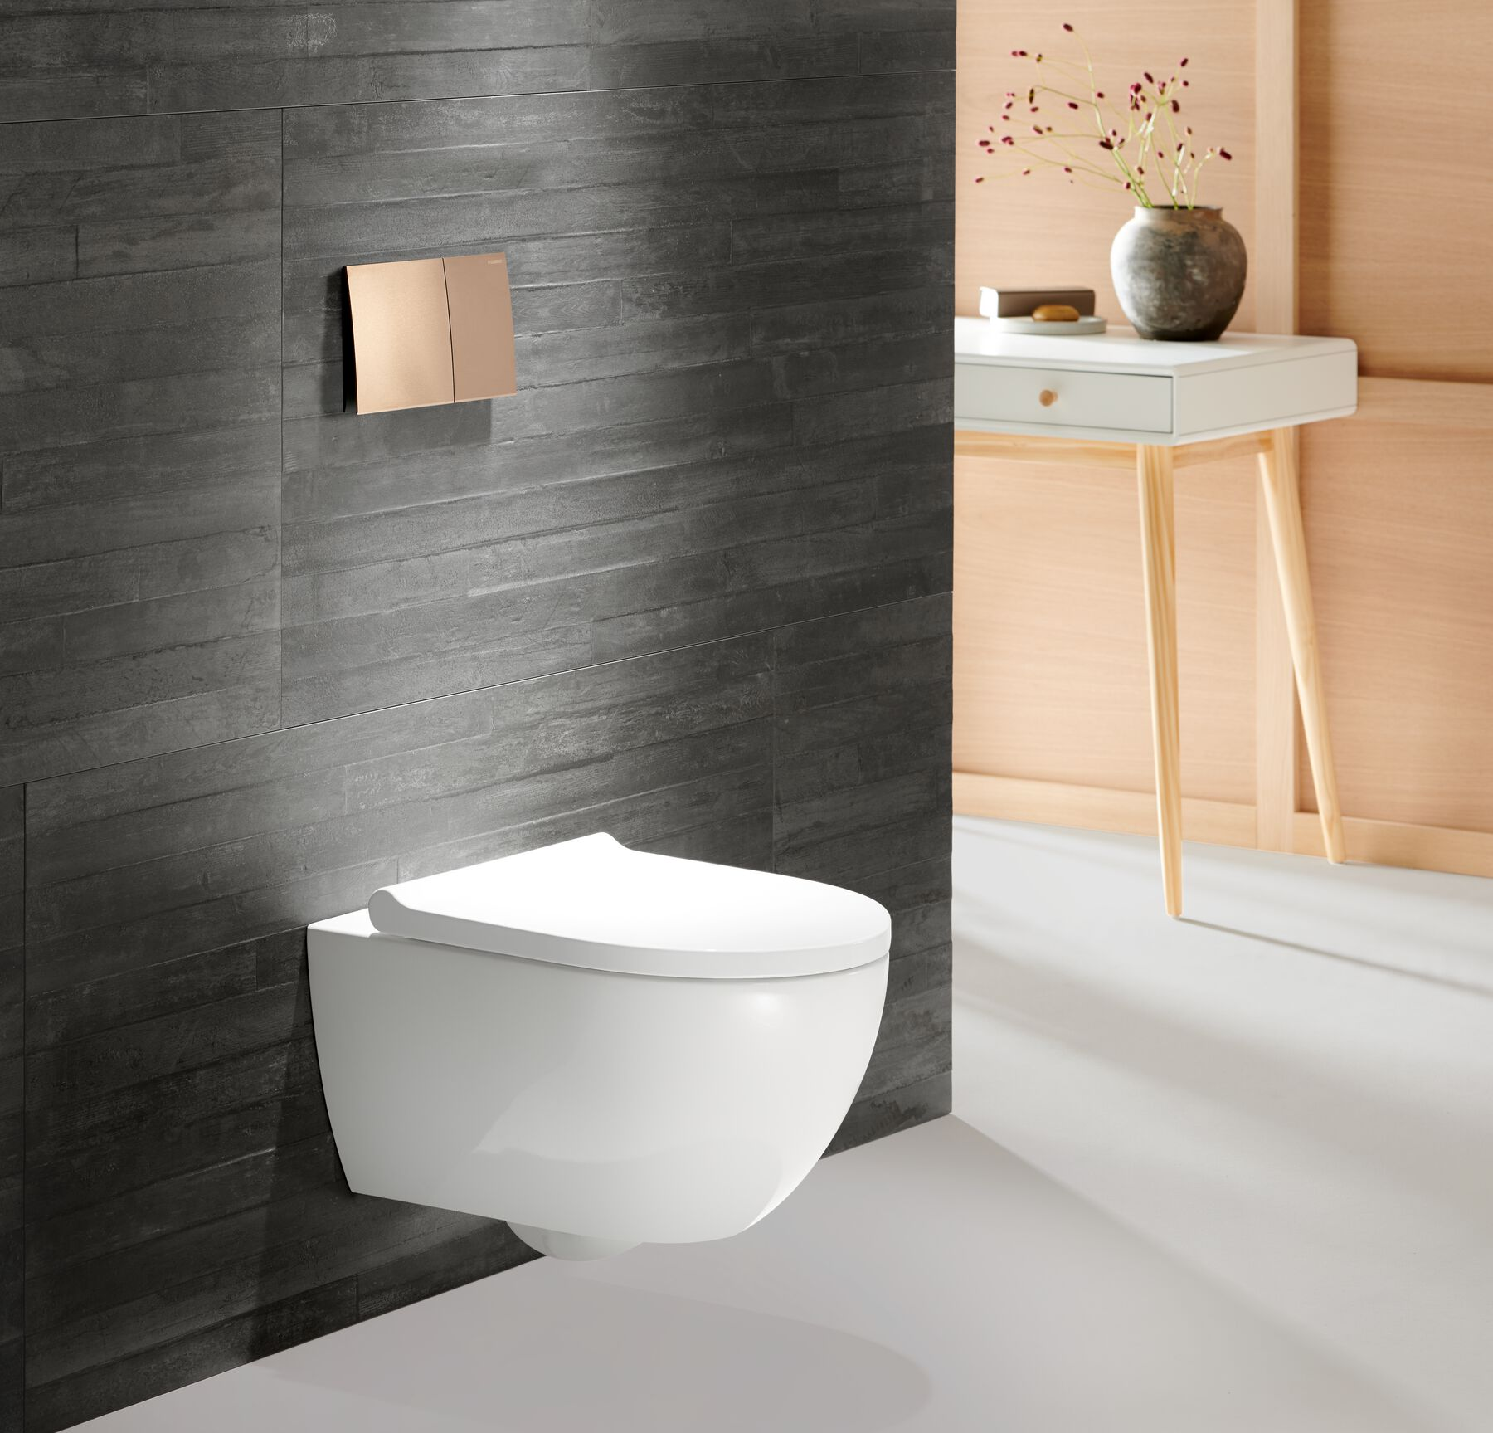
Nieuwegein, mei 2023 - Wat kan er nu verbeterd worden aan een wandcloset? Heel veel! Het Acanto closet, dat onderdeel is van de populaire badkamerserie Acanto, werd in 2017 met succes geïntroduceerd door Geberit. Dit Acanto closet, met de bekende vorm en slanke closetzitting, wordt nu naar een nieuw niveau getild. De wc bevat een verbeterde TurboFlush-technologie, die zorgt voor een verbluffend schoon spoelresultaat.

Het nieuwe Acanto closet met verbeterde TurboFlush-technologie is aanzienlijk geoptimaliseerd. Aan het uiterlijk valt de vertrouwde vorm en de nieuwe slanke wc-zitting gelijk op. Aan de binnenzijde van

de wc valt de perfectionering van de binnengeometrie in het oog. Door het keramiek aan de binnenzijde hydraulisch te optimaliseren is het de Geberit ontwikkelaars gelukt het spoelvermogen te vergroten, het closet stiller en grondiger te laten spoelen en de reiniging van de wc te vereenvoudigen. Daarnaast is de belastbaarheid van de wc-zitting verhoogd en de installatie verder vereenvoudigd.
Uitstekende spoelprestaties
Bij het openen van de wc-deksel wordt de vernieuwde binnengeometrie zichtbaar. De optimaal ontworpen, asymmetrische binnenvorm leidt het spoelwater als een krachtige draaikolk door het keramiek, waarbij de waterstroom nauwkeurig gestuurd wordt. Dit maakt een volledige oppervlakspoeling en een hoog spoelvermogen mogelijk, waardoor het closet vele malen krachtiger en gelijkmatiger spoelt dan de norm vereist, bij zowel de grote als de kleine spoeling. Daarnaast maakt deze TurboFlush-spoeltechnologie veel minder geluid in vergelijking met een conventionele spoeling, waardoor je ’s nachts niet wakker wordt van het doorspoelen van een wc.
Hoog draagvermogen
Het Geberit Acanto wandcloset spoelt niet alleen beter door, ook de wc-zitting is geoptimaliseerd. Dankzij gerichte versterkingen en de integratie van de scharnieren in de wc-zitting is deze platter geworden, maar tegelijkertijd aanzienlijk veerkrachtiger. Het draagvermogen van de wc-zitting is 300 kg, bijna het dubbele van de standaard vereisten.
Keramiek en wc-zitting snel en makkelijk schoon te maken
Dankzij het randloze ontwerp is het nieuwe Geberit Acanto wandcloset met TurboFlush eenvoudig te reinigen. De wc-zitting en deksel kunnen in één eenvoudige beweging worden verwijderd en teruggeplaatst. Na verwijdering zijn het wandcloset en de wc-zitting eenvoudig te reinigen. Schoonmaken is hierdoor zo gepiept en moeilijk bereikbare plekken zijn verleden tijd. Na het schoonmaken is de wc-zitting eenvoudig terug te plaatsen en klaar!
Optioneel is het nieuwe Geberit Acanto closet verkrijgbaar met het speciale KeraTect® glazuur, dat zorgt voor een nagenoeg poriënvrij, extreem glad oppervlak. Dit maakt ook het schoonmaken nog makkelijker, omdat vuil en aanslag niet of nauwelijks hechten.
Meer informatie is te vinden op: www.geberit.nl/acanto
________________________________________________________________________________
Noot voor de redactie:
Voor vragen, informatie, beelden en brochures kunt u contact opnemen met: MIES PR,
Michelle de Ruiter, Michelle@miespr.nl of tel: +31 6 45740465.
Downloadlink voor tekst en beelden:
https://www.miespr.nl/geberit-download-geberit-acanto-wandcloset-met-geoptimaliseerde-turboflush/
Over Geberit
De wereldwijd opererende Geberit Group is Europees leider op het gebied van sanitaire producten. Geberit opereert met een sterke lokale aanwezigheid in de meeste Europese landen en biedt een unieke toegevoegde waarde als het gaat om sanitaire technologie en badkamerkeramiek. Het productienetwerk omvat 26 productiefaciliteiten, waarvan er 4 buiten Europa gevestigd zijn. De groep heeft haar hoofdkantoor in Rapperswil-Jona, Zwitserland. Met ongeveer 12.000 medewerkers in ongeveer 50 landen, heeft Geberit in 2021 een netto-omzet van CHF 3.5 miljard gegenereerd. De Geberit aandelen zijn genoteerd aan de SIX Swiss Exchange en zijn sinds 2012 opgenomen in de SMI (Swiss Market Index).

